IX. ВПРОВАДЖЕННЯ МЕХАНІЗМУ ЕНЕРГОСЕРВІСУ В БЮДЖЕТНІЙ СФЕРІ РІВНЕНСЬКОЇ ОБЛАСТІ

1. Характеристика та основні завдання впровадження енергосервісу
Відповідно до Директиви від 25 жовтня 2012 року 27/2012/27/EU Європейського Парламенту та Ради про енергоефективність, яка змінює Директиви 2009/125/EC та 2010/30/EU і скасовує Директиви 2004/8/EC та 2006/32/EC, бюджетні установи та організації в країні мають відігравати провідну та зразкову роль в питаннях енергозбереження та ефективного використання ПЕР.
З цією метою було прийнято такі нормативно-правові та розпорядчі документи:
ЗУ «Про запровадження нових інвестиційних можливостей, гарантування прав та законних інтересів суб’єктів підприємницької діяльності для проведення масштабної енергомодернізації» (зі змінами), яким визначено основні вимоги та порядок впровадження енергосервісу та укладення енергосервісних договорів [10];
ЗУ «Про внесення змін до Бюджетного кодексу України щодо запровадження нових інвестиційних можливостей, гарантування прав та законних інтересів суб’єктів підприємницької діяльності для проведення масштабної енергомодернізації» [11];
Примірний енергосервісний договір, затверджено постановою КМУ
від 21 жовтня 2015 року № 845;
наказ Міністерства регіонального розвитку, будівництва та житлово-комунального господарства України від 27 липня 2015 року № 178 «Про прийняття національного стандарту України ДСТУ Б А.2.2-12:2015 «Енергетична ефективність будівель. Метод розрахунку енергоспоживання при опаленні, охолодженні, вентиляції, освітленні та гарячому водопостачанні»;
накази Міністерства фінансів України від 23 серпня 2012 року № 939 «Про затвердження Порядку взаємодії Міністерства фінансів України як головного розпорядника коштів державного бюджету та відповідальних виконавців бюджетних програм на всіх стадіях бюджетного процесу», зареєстрований в Міністерстві юстиції України 29 жовтня 2012 року за
№ 1809/22121, від 06 листопада 2015 року № 996 «Про внесення зміни до економічної класифікації видатків бюджету» щодо доповнення нового
КЕКВ 2276 «Оплата енергосервісу» для оплати бюджетних зобов’язань за енергосервісним договором, від 04 грудня 2015 року № 1118 «Про внесення змін до наказу Міністерства фінансів України від 28 січня 2002 року № 57», зареєстрований в Міністерстві юстиції України 28 грудня 2015 року за № 1647/28092, відповідно до якого кошторис видатків бюджетних установ можливо формувати з урахуванням видатків на оплату енергосервісу та
від 04 грудня 2015 року № 1117 «Про внесення змін до Інструкції щодо застосування економічної класифікації видатків бюджету», зареєстрований в Міністерстві юстиції України 21 грудня 2015 року за № 1600/28045.
Прийняті нормативно-правові акти дали можливість ЕСКО впроваджувати ЕЗЗ в бюджетних установах та організаціях, вкладаючи власні кошти та повертаючи їх за рахунок досягнутої економії від упровадження відповідних ЕЗЗ.
Основні етапи впровадження енергосервісу наведено на мал. 34.
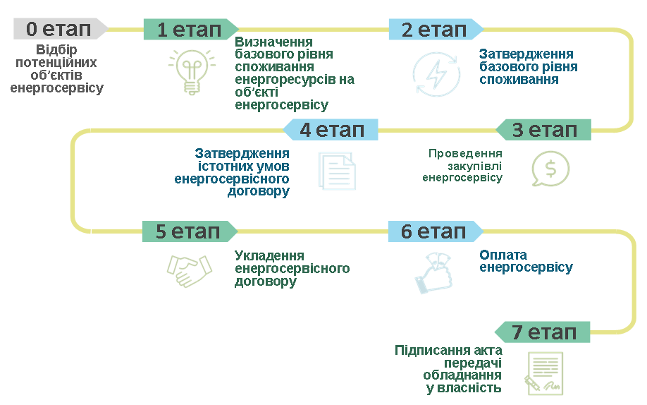
Мал. 34. Основні етапи впровадження енергосервісу

Отже, для впровадження енергосервісу, перш за все, потрібно визначити та затвердити базовий рівень споживання ПЕР та наданих ЖКП бюджетної установи, тобто усереднене значення обсягів річного споживання ПЕР та наданих ЖКП (у натуральних показниках) об’єктом енергосервісу із зазначенням обсягів споживання кожного виду ПЕР та наданих ЖКП середньорічних за три роки, що передують року, в якому здійснюється публічна закупівля енергосервісу.
Наступний етап − затвердження істотних умов енергосервісного договору.
Після цього необхідно здійснити процедуру закупівлі енергосервісу шляхом застосування процедури відкритих торгів або переговорної процедури закупівлі. Під час проведення процедури закупівлі енергосервісу для оцінки пропозицій учасників процедури закупівлі та визначення найбільш економічно вигідної пропозиції замовник замість критерію оцінки тендерних пропозицій та пропозицій на переговорах (у разі застосування переговорної процедури закупівлі) «ціна» застосовує критерій «показник ефективності енергосервісного договору».
Показник ефективності енергосервісного договору визначається як сумарне за двадцятирічний період з дати оголошення про проведення процедури закупівлі енергосервісу значення дисконтованих у кожному інтервалі різниць між щорічними скороченнями витрат замовника та щорічними платежами виконавцю енергосервісу. Дисконтування здійснюється на розмір облікової ставки Національного банку України, що діяла на дату оголошення про проведення процедури закупівлі енергосервісу.
Приведений показник ефективності енергосервісного договору - показник ефективності енергосервісного договору, зазначений учасником у тендерній пропозиції та перерахований із урахуванням показників інших критеріїв оцінки за математичною формулою, визначеною методикою оцінки замовником у тендерній документації.
Під інтервалом дисконтування розуміється календарний рік. Для врахування неповного інтервалу ставка дисконтування для нього коригується відповідно до кількості днів цього неповного інтервалу.
Після оголошення учасника-переможця торгів, замовник енергосервісу укладає з ним енергосервісний договір.
На мал. 35 зображено типову схему впровадження енергосервісу та механізм повернення коштів ЕСКО.

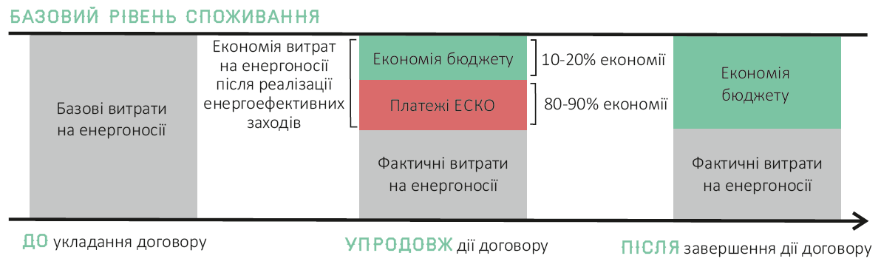
Мал. 35. Схема повернення інвестицій ЕСКО.

Як бачимо, ЕСКО здійснює впровадження ЕЗЗ, а бюджетна установа, відповідно до укладеного енергосервісного договору, починає відшкодовувати фіксований відсоток від вартості зекономлених ПЕР. Такі відшкодування продовжуються до отримання ЕСКО всієї суми зазначеної в енергосервісному договорі. Енергосервісний договір припиняється достроково у разі, якщо сукупна сума виплат, здійснених на користь виконавця за ЕСКО договором, досягла ціни такого договору.
Примірний енергосервісний договір визначає також відповідальність сторін за невиконання покладених на них обов’язків у частині заходів та сплати замовником виконання енергосервісу.
У разі нездійснення заходів енергосервісу виконавець сплачує на користь замовника штраф у розмірі 0,1 відсотка ціни договору за кожний день прострочення.
У разі несвоєчасного виконання замовником зобов’язань щодо оплати за договором замовник сплачує на користь виконавця пеню у розмірі 0,1 відсотка суми прострочення за кожний день прострочення, але не більше подвійної облікової ставки НБУ, що діяла у період, за який нараховувалася пеня.
Після закінчення строку дії договору замовник набуває права власності без додаткової плати на все майно, утворене (встановлене) за договором.
Порядок коригування визначення та розрахунку результату здійснення енергосервісу в разі виникнення протягом строку дії договору змін у конструкції або площі, порядку або режимі роботи об’єкта енергосервісу, наведено у додатку 7 до Примірного енергосервісного договору, затвердженого постановою КМУ від 21 жовтня 2015 року № 845 «Про затвердження Примірного енергосервісного договору».
На цей час в Україні існує близько 70 тисяч потенційних об’єктів енергосервісу, в яких потрібно впроваджувати заходи з енергоефективності. Для їх реалізації потрібно залучити близько 4 − 8 млрд. Євро інвестиційних коштів, що дасть змогу забезпечити щорічне скорочення споживання природного газу бюджетною сферою близько 800 млн. м³.
Одним із основних завдань з упровадженню енергосервісу є інформування ЕСКО щодо потенційних об’єктів енергосервісу, а саме створення єдиної бази характеристик будівель бюджетних установ та організацій та розміщення її на офійних веб-сайтах відповідних адміністративно-територіальних одиниць.
З цією метою під час проведення 2-ого Форуму енергоефективного партнерства «Енергосервіс: інвестиції в енергоефективність бюджетної сфери та переваги для житлових будівель», між Державним агентством з енергоефективності та енергозбереження України і Рівненською ОДА було підписано Меморандум про партнерство щодо запровадження енергосервісу для підвищення енергоефективності будівель бюджетної сфери Рівненщини.
ОДА було здійснено відповідні запити, узагальнено подану виконавцями інформацію та сформовано попередній перелік бюджетних установ і організацій місцевого підпорядкування, які потребують здійснення енергоефективних заходів (за кожною будівлею окремо).
Перелік з характеристиками 413 цих будівель Рівненщини було розміщено на офіційному веб-сайті Державного агентства з енергоефективності та енергозбереження України, Рівненської ОДА, а також на офіційних веб-сайтах відповідних РДА, виконавчих комітетів рад міст обласного значення, структурних підрозділів ОДА та ОТГ.
Разом з цим, ОДА регулярно оновлюється вказаний перелік бюджетних установ і організацій місцевого підпорядкування, які потребують здійснення енергоефективних заходів, та доповнюється відповідними характеристиками нових закладів.
Упродовж 2018 року планується узагальнити інформацію (характеристики) щодо усіх бюджетних установ і організацій місцевого підпорядкування, які потребують здійснення енергоефективних заходів, а це близько трьох тисяч установ і організацій, та розмістити її на офіційних веб-сайтах Державного агентства з енергоефективності та енергозбереження України, Рівненської ОДА, а також на офіційних веб-сайтах відповідних РДА, виконавчих комітетів рад міст обласного значення, структурних підрозділів ОДА та ОТГ.

2. Обсяг залучених коштів на впровадження енергосервісу
Протягом терміну дії Програми для впровадження енергосервісу в бюджетних установах і організація місцевого підпорядкування планується залучити близько 220 млн. грн. інвестиційних коштів, з яких за період:
І етапу (2018 − 2020 роки) – 45 млн. гривень, у тому числі 10 млн. гривень – за 2018 рік, 15 млн. гривень – за 2019 рік та 20 млн. гривень – за 2020 рік;
ІІ етапу (2021 − 2025 роки) – 175 млн. гривень, в тому числі 25 млн. гривень – за 2021 рік, 30 млн. гривень – за 2022 рік, 35 млн. гривень – за 2023 рік, 40 млн. гривень – за 2024 рік та 45 млн. гривень – за 2025 рік.
Інформація щодо запланованого обсягу залучення коштів на впровадження енергосервісу в бюджетній сфері місцевого підпорядкування в розрізі років наведена в табл. 67.
Табл. 67
Обсяг залучених коштів на впровадження енергосервісу протягом строку дії Програми (2018 − 2025 роки)
 |  |  |  |  |  |  |  | тис. гривень
Джерела фінансування | Обсяг фінансування | У тому числі за роками
 |  | 2018 | 2019 | 2020 | 2021 | 2022 | 2023 | 2024 | 2025
Місцевий бюджет | 220000 | 10000 | 15000 | 20000 | 25000 | 30000 | 35000 | 40000 | 45000
Разом: | 220000 | 10000 | 15000 | 20000 | 25000 | 30000 | 35000 | 40000 | 45000

